КОМИТЕТ  РЕСПУБЛИКИ ТАТАРСТАН  ПО ОХРАНЕ ОБЪЕКТОВ КУЛЬТУРНОГО НАСЛЕДИЯ |  | ТАТАРСТАН РЕСПУБЛИКАСЫНЫӉ МӘДӘНИ МИРАС ОБЪЕКТЛАРЫН САКЛАУ КОМИТЕТЫ
ПРИКАЗ БОЕРЫК
№

О включении выявленного объекта культурного наследия «Здание гостиницы Афанасьева», нач. XX в., расположенного по адресу: Республика Татарстан, Бугульминский муниципальный район, г. Бугульма,
ул. Владимира Ленина, д. 65, в единый государственный реестр объектов культурного наследия (памятников истории и культуры) народов Российской Федерации в качестве объекта культурного наследия регионального значения «Гостиница купца Т.В. Афанасьева», конец XIX века, расположенного по адресу:
Республика Татарстан, Бугульминский муниципальный район, г. Бугульма,
ул. Владимира Ленина, д. 17/7, утверждении границ его территории и предмета охраны

В соответствии с Федеральным законом от 25 июня 2002 года № 73-ФЗ
«Об объектах культурного наследия (памятниках истории и культуры) народов Российской Федерации», Законом Республики Татарстан от 1 апреля 2005 года № 60-ЗРТ «Об объектах культурного наследия в Республике Татарстан», положительным заключением государственной историко-культурной экспертизы
от 30.11.2024, п р и к а з ы в а ю:
- Включить выявленный объект культурного наследия «Здание гостиницы Афанасьева», нач. XX в., расположенный по адресу: Республика Татарстан, Бугульминский муниципальный район, г. Бугульма, ул. Владимира Ленина, д. 65, в единый государственный реестр объектов культурного наследия (памятников истории и культуры) народов Российской Федерации в качестве объекта культурного наследия регионального значения «Гостиница купца Т.В. Афанасьева», конец XIX века (вид объекта-памятник), расположенного по адресу: Республика Татарстан, Бугульминский муниципальный район, г. Бугульма, ул. Владимира Ленина, д. 17/7.
- Утвердить границы территории объекта культурного наследия регионального значения «Гостиница купца Т.В. Афанасьева», конец XIX века, расположенного по адресу: Республика Татарстан, Бугульминский муниципальный район, г. Бугульма, ул. Владимира Ленина, д. 17/7, согласно приложению № 1 к настоящему приказу.
- Утвердить предмет охраны объекта культурного наследия регионального значения «Гостиница купца Т.В. Афанасьева», конец XIX века, расположенного по адресу: Республика Татарстан, Бугульминский муниципальный район, г. Бугульма, ул. Владимира Ленина, д. 17/7, согласно приложению № 2 к настоящему приказу.
- Отделу учета объектов культурного наследия и градостроительной деятельности обеспечить внесение сведений о границах территории указанного объекта культурного наследия в Единый государственный реестр недвижимости
и единый государственный реестр объектов культурного наследия (памятников истории и культуры) народов Российской Федерации.
- Контроль за исполнением настоящего приказа оставляю за собой.

Председатель И.Н. Гущин
Приложение № 1
к приказу Комитета
Республики Татарстан по охране объектов культурного наследия
от __________ 2024 года № _____

Границы территории
объекта культурного наследия регионального значения
«Гостиница купца Т.В. Афанасьева», конец XIX века, расположенного по адресу: Республика Татарстан, Бугульминский муниципальный район, г. Бугульма,
ул. Владимира Ленина, д. 17/7

Карта (схема) границ территории объекта культурного наследия
регионального значения «Гостиница купца Т.В. Афанасьева», конец XIX века, расположенного по адресу: Республика Татарстан, Бугульминский муниципальный район, г. Бугульма, ул. Владимира Ленина, д. 17/7
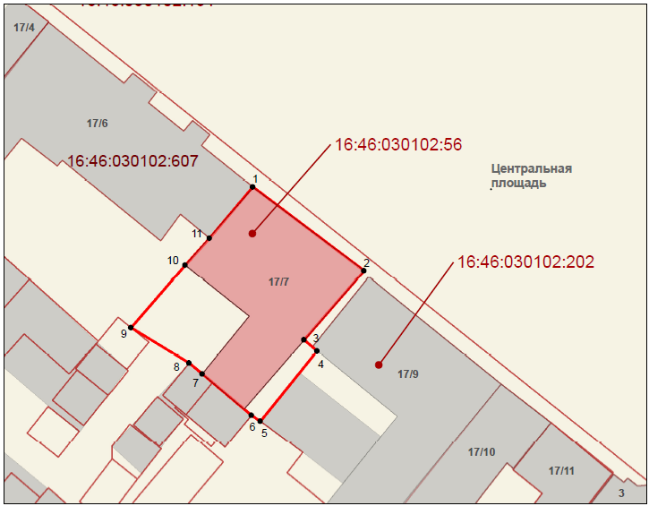
Масштаб 1:600
Условные обозначения:
-граница территории объекта культурного наследия
-объект культурного наследия регионального значения
-поворотные точки границ территории объекта культурного наследия
-границы земельных участков по сведениям ЕГРН

Текстовое описание
границ территории объекта культурного наследия регионального значения «Гостиница купца Т.В. Афанасьева», конец XIX века, расположенного по адресу: Республика Татарстан, Бугульминский муниципальный район,
г. Бугульма, ул. Владимира Ленина, д. 17/7

Границы территории объекта культурного наследия регионального значения «Гостиница купца Т.В. Афанасьева», конец XIX века, расположенного по адресу: Республика Татарстан, Бугульминский муниципальный район, г. Бугульма,
ул. Владимира Ленина, д. 17/7, проходят:

Прохождение границы |  | Описание прохождения границы
от точки | до точки | Описание прохождения границы
1 | 2 | от точки 1 с координатами 337125.14 2349638.96 в юго-восточном направлении протяженностью 21,56 м до точки 2;
2 | 3 | от точки 2 в юго-западном направлении протяженностью 14,12 м до точки 3;
3 | 4 | от точки 3 в юго-восточном направлении протяженностью 2,66 м до точки 4;
4 | 5 | от точки 4 в юго- западном направлении протяженностью 13,97 м до точки 5;
5 | 6 | от точки 5 в северо-западном направлении протяженностью 1,63 м до точки 6;
6 | 7 | от точки 6 в северо-западном направлении протяженностью 9,97 м до точки 7;
7 | 8 | от точки 7 в северо-западном направлении протяженностью 2,61 м до точки 8;
8 | 9 | от точки 8 в северо-западном направлении протяженностью 10,54 м до точки 9;
9 | 10 | от точки 9 в северо-восточном направлении протяженностью 12,78 м до точки 10;
10 | 11 | от точки 10 в северо-восточном направлении протяженностью 5,61 м до точки 11;
11 | 1 | от точки 11 в северо-восточном направлении протяженностью 10,38 м до точки 1.

Таблица характерных точек
границ территории объекта культурного наследия регионального значения «Гостиница купца Т.В. Афанасьева», конец XIX века, расположенного по адресу: Республика Татарстан, Бугульминский муниципальный район,
г. Бугульма, ул. Владимира Ленина, д. 17/7

№  точки | Координаты точки в местной системе координат (МСК-16)
№  точки | X | Y
1 | 337125.14 | 2349638.96
2 | 337112.16 | 2349656.19
3 | 337101.50 | 2349646.92
4 | 337099.78 | 2349648.95
5 | 337088.91 | 2349640.15
6 | 337089.83 | 2349638.81
7 | 337096.23 | 2349631.16
8 | 337097.91 | 2349629.15
9 | 337103.38 | 2349620.13
10 | 337113.04 | 2349628.51
11 | 337117.19 | 2349632.28
1 | 337125.14 | 2349638.96

Приложение № 2
к приказу Комитета
Республики Татарстан по охране объектов культурного наследия
от __________ 2024 года № _____

Предмет охраны
объекта культурного наследия регионального значения
«Гостиница купца Т.В. Афанасьева», конец XIX века, расположенного по адресу: Республика Татарстан, Бугульминский муниципальный район,
г. Бугульма, ул. Владимира Ленина, д. 17/7

- Местоположение и градостроительные характеристики здания, участвующего в формировании фронта застройки ул. Владимира Ленина, его роль в композиционно-планировочной структуре Центральной площади, домовладения, квартала и в окружающей застройки.
- Видовые раскрытия здания при движении по ул. Владимира Ленина и Центральной площади.
- Объёмно-пространственная композиция двухэтажного с подвалом Г-образного в плане оштукатуренного кирпичного здания, в том числе его габариты, высотные отметки по венчающим карнизам.
- Форма и высотные отметки крыши.
- Композиционное решение и архитектурно-художественное оформление фасадов, в том числе местоположение, форма, размер, художественное оформление оконных, дверных и балконных проемов и ниш, пилястр, надоконных и подоконных фризов, междуэтажных тяг и карнизов, венчающего карниз, каменного цоколя.
- Материал и характер отделки фасадных поверхностей конца XIX века (уточняется в процессе реставрационных исследований).
- Колористическое решение фасадов (уточняется в процессе реставрационных исследований).
- Местоположение исторических входных групп и крылец.
- Художественный металл (кованый с литыми накладками козырёк над парадным ходом и кованный балкон на трёх консолях с фигурными решётками).
- Пространственно-планировочная структура здания в пределах капитальных стен, перегородок и перекрытий, включая арочные проёмы и пространственно-планировочные связи.
- Капитальные стены и перекрытия.
- Местоположение и материал лестниц.
- Архитектурно-художественное оформление интерьеров, в том числе профилированные карнизы, розетки.

- Голландские печи XIX века, их местоположение, объём, изразцы, декоративное оформление.
- Образцы столярных оконных и дверных заполнений, их материал, конструкция, декоративное оформление, колористическое решение.

*Предмет охраны может быть изменен по результатам комплексных и научных исследований и проведения реставрационных работ.
Таблица предмета охраны
объекта культурного наследия регионального значения
«Гостиница купца Т.В. Афанасьева», конец XIX века, расположенного по адресу: Республика Татарстан, Бугульминский муниципальный район, г. Бугульма, ул. Владимира Ленина, д. 17/7

№  п\п | Предмет охраны | Фотофиксация основных элементов/графические материалы
1. | Местоположение и градостроительные характеристики здания, участвующего в формировании фронта застройки ул. Владимира Ленина, его роль в композиционно-планировочной структуре Центральной площади, домовладения, квартала и в окружающей застройки. | Условные обозначения:  -объект культрного наследия  Рис.1. Местоположение объекта.  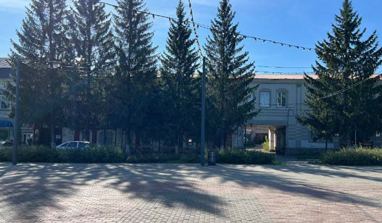  Рис.2. Вид на юго-запад.
2. | Видовые раскрытия здания при движении по ул. Владимира Ленина и Центральной площади. | 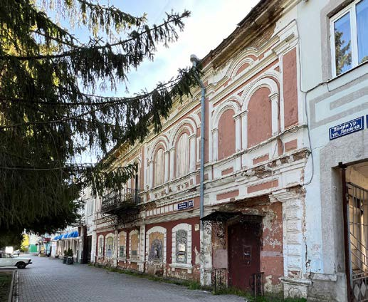  Рис.3. Вид на юг. Главный фасад.
3. | Объёмно-пространственная композиция двухэтажного с подвалом Г-образного в плане оштукатуренного кирпичного здания, в том числе его габариты, высотные отметки по венчающим карнизам. | 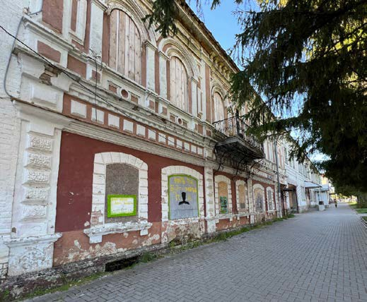  Рис.4. Вид на юго-запад. Главный фасад.
4. | Форма и высотные отметки крыши. | -
5. | Композиционное решение и архитектурно-художественное оформление фасадов, в том числе местоположение, форма, размер, художественное оформление оконных, дверных и балконных проемов и ниш, пилястр, надоконных и подоконных фризов, междуэтажных тяг и карнизов, венчающего карниз, каменного цоколя. | 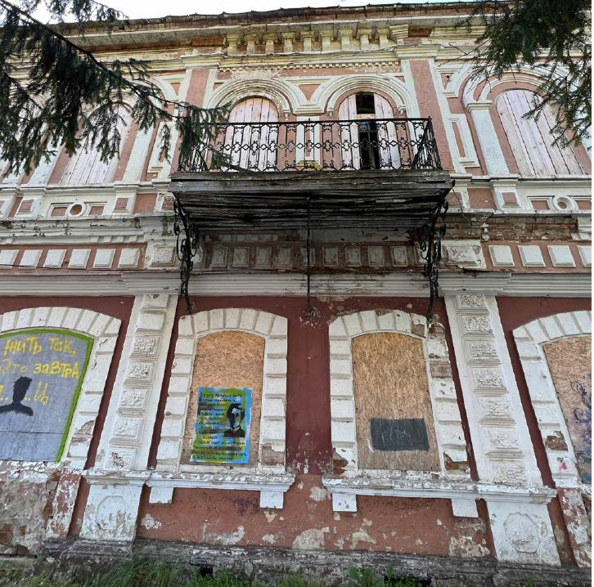  Рис.5. Вид на юго-восток. Оконные и балконные проемы.  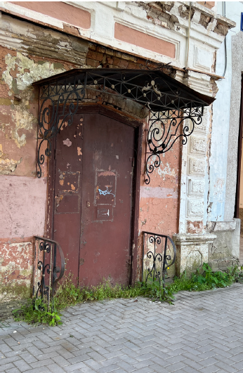  Рис.6.Дверной проем.  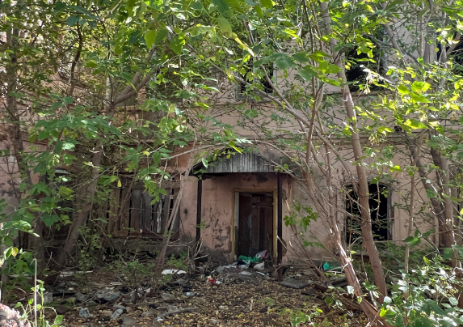  Рис.7. Дворовой фасад.
6. | Материал и характер отделки фасадных поверхностей. | 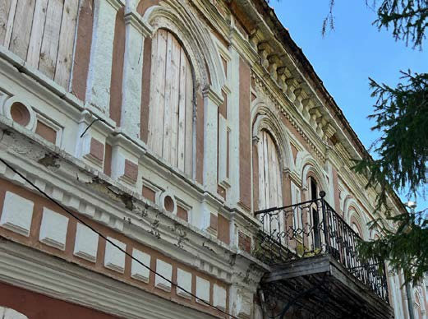Рис.8. Материал и характер отделки фасадных поверхностей.
7. | Колористическое решение фасадов (уточняется в процессе реставрационных исследований). | -
8. | Местоположение исторических входных групп и крылец. | Рис.9. Вход со стороны Главного фасада.
9. | Художественный металл (кованый с литыми накладками козырёк над парадным ходом и кованный балкон на трёх консолях с фигурными решётками). | 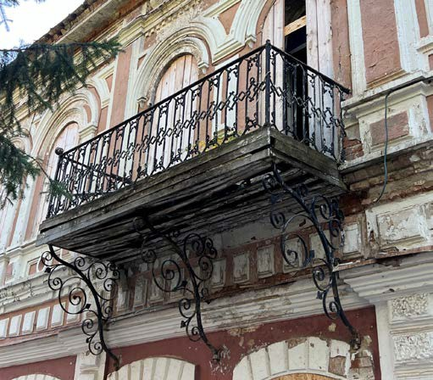  Рис.10. Кованный балкон.
10. | Пространственно-планировочная структура здания в пределах капитальных стен, перегородок и перекрытий, включая арочные проёмы и пространственно-планировочные связи. | -
11. | Капитальные стены и перекрытия. | -
12. | Местоположение и материал лестниц. | -
13. | Архитектурно-художественное оформление интерьеров, в том числе профилированные карнизы, розетки. | 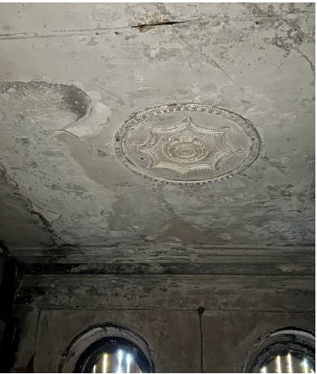  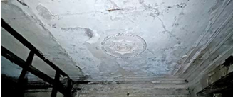  Рис.11-12. Розетка на потолке помещения втрого этажа.
14. | Голландские печи XIX века, их местоположение, объём, изразцы, декоративное оформление. | 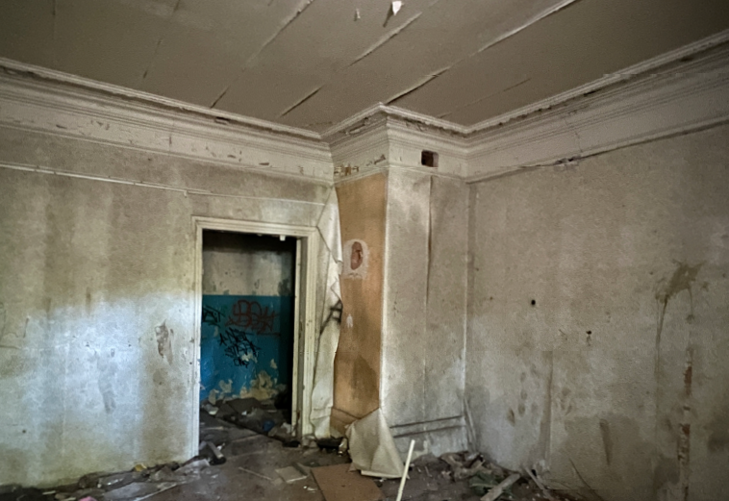  Рис.13. Голландские печи.
15. | Образцы столярных оконных и дверных заполнений, их материал, конструкция, декоративное оформление, колористическое решение. | 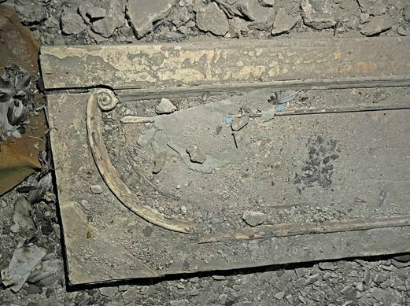  Рис.14. Обрушенная дверь помещения втрого этажа.

